**WChat**

Android chatting **app**

1. **开发环境：**

|  |  |
| --- | --- |
| **工具** | **版本** |
| Android Studio | 2.3.1 |
| IntelliJ IDEA | 2017.1 |
| MySQL | 5.7.15 |

**二、运行环境**

**Android** 4.4级以上

1. **功能**

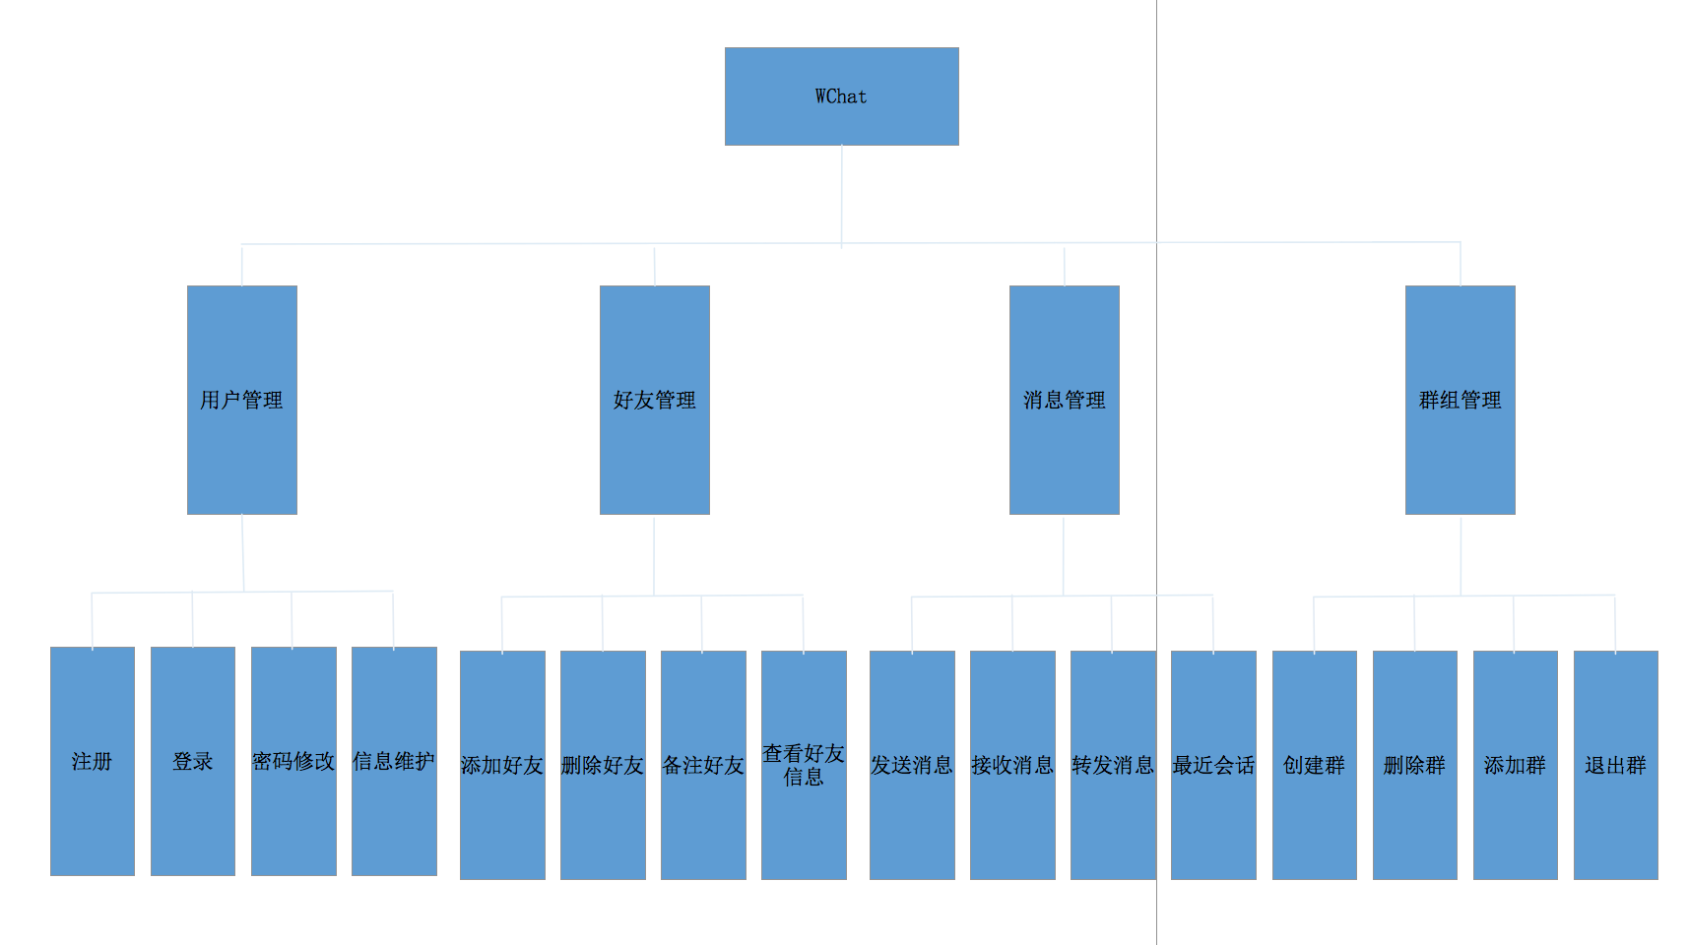

图 1功能模块图

1. **界面设计**

 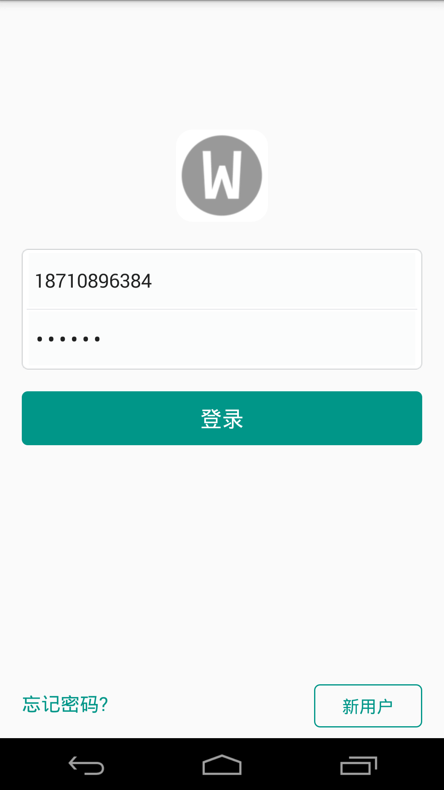

图 2 欢迎界面 图 3 登陆界面

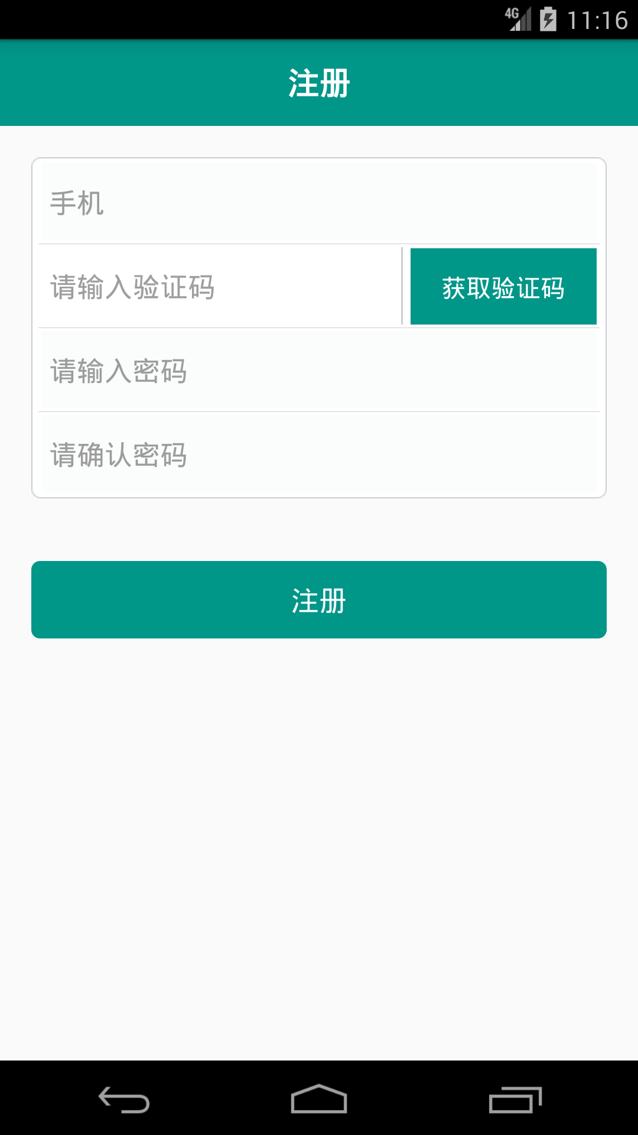 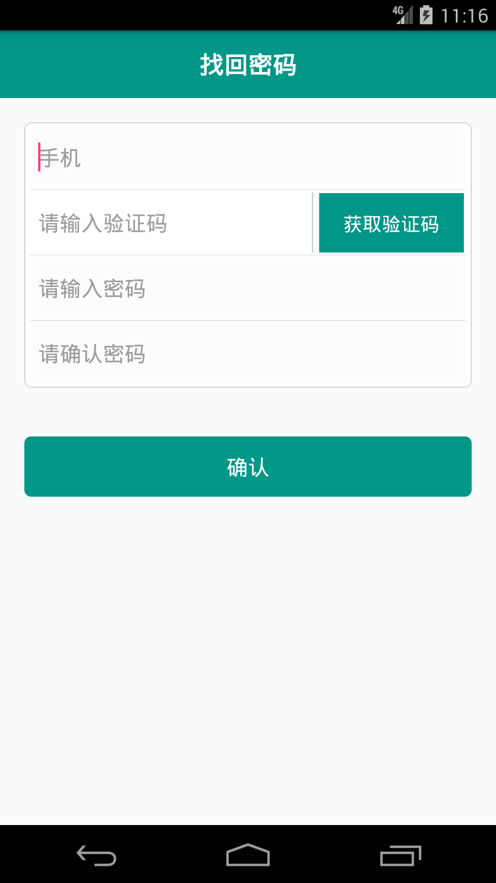

图 4 注册界面 图 5 找回密码界面

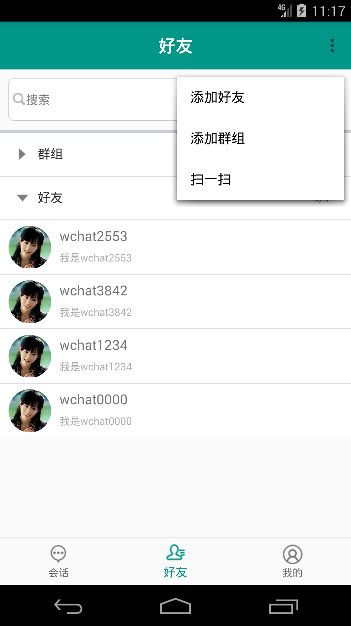 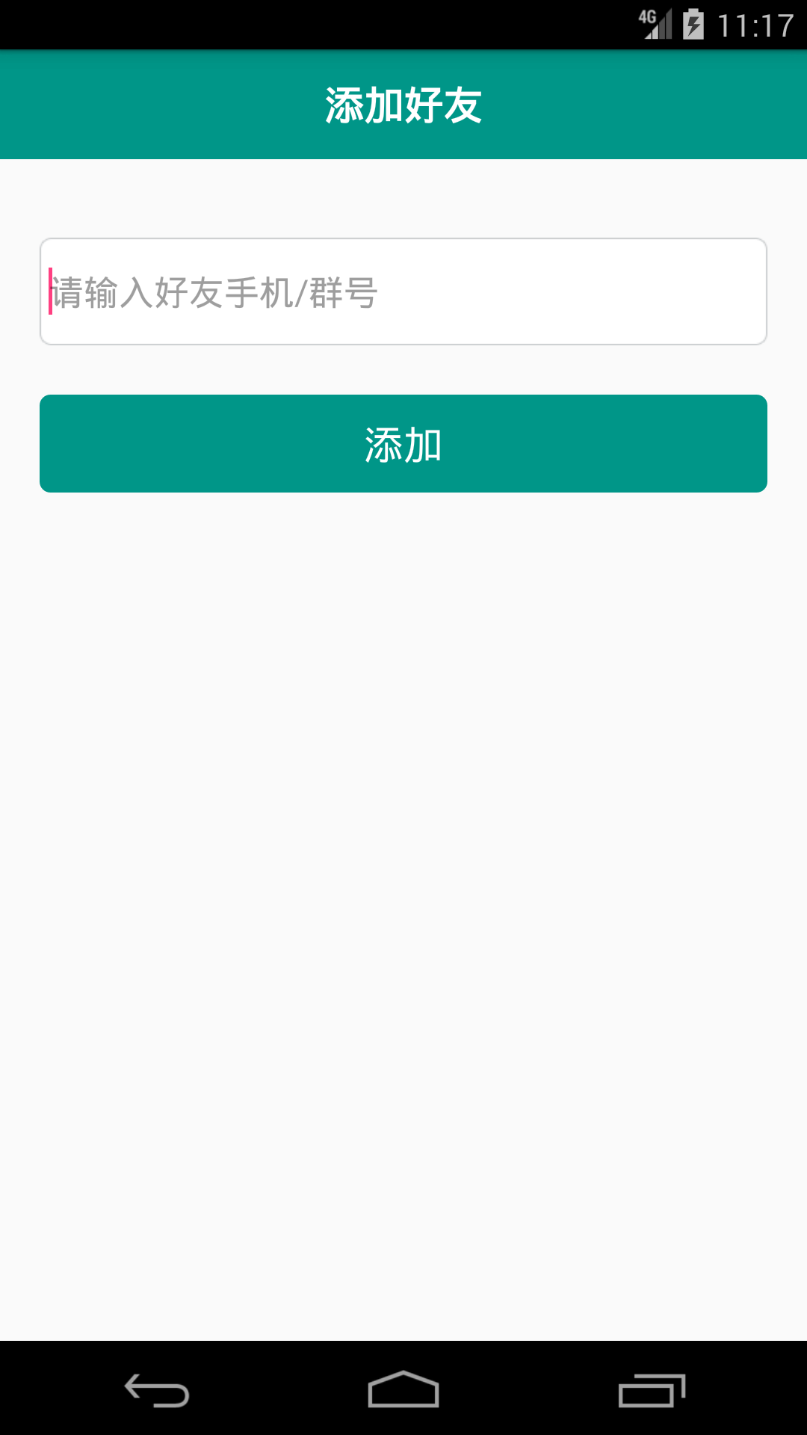

图 6 好友界面 图 7 添加好友界面

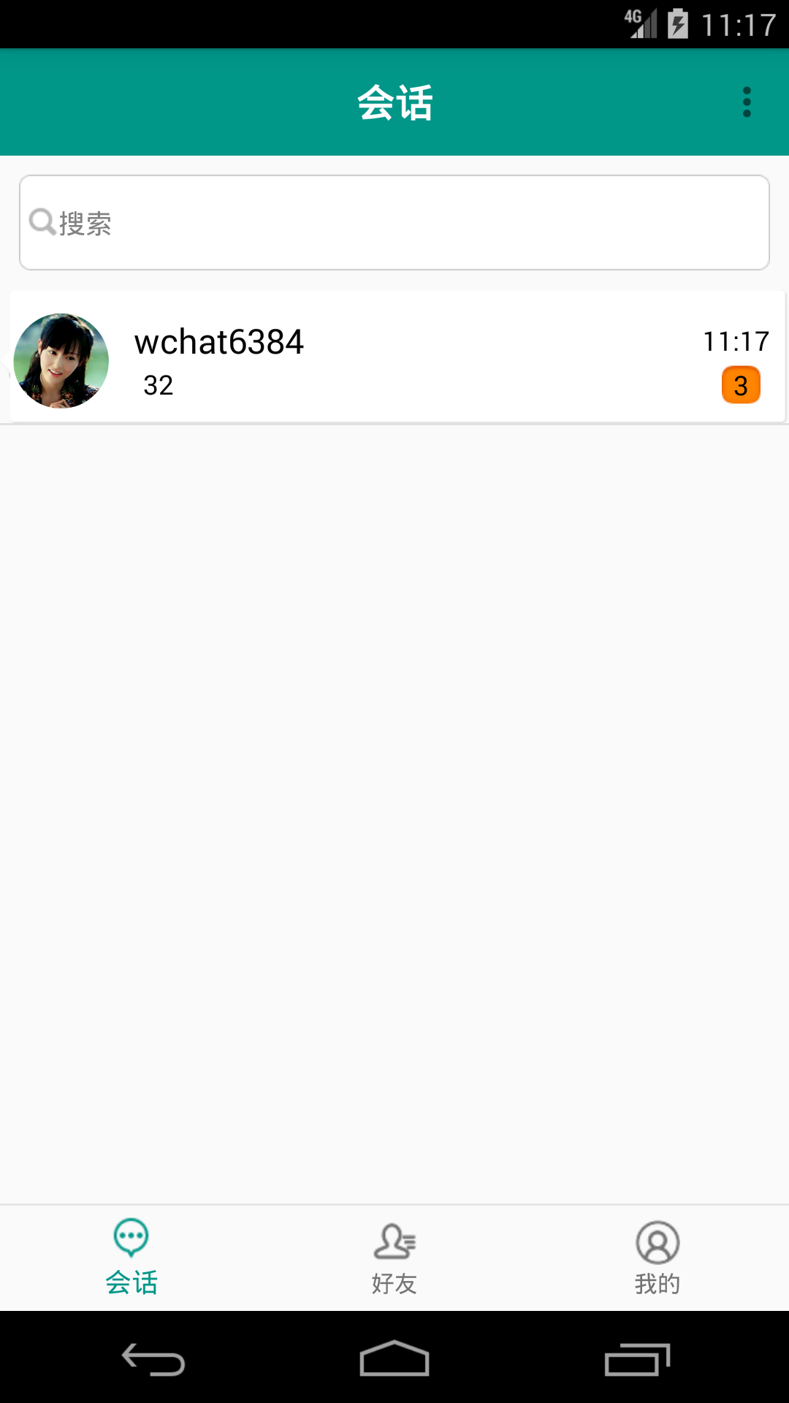 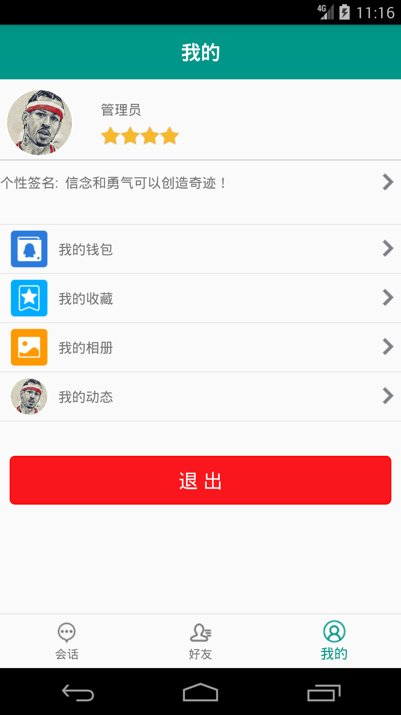

图 8 最近会话界面 图 9 我的界面

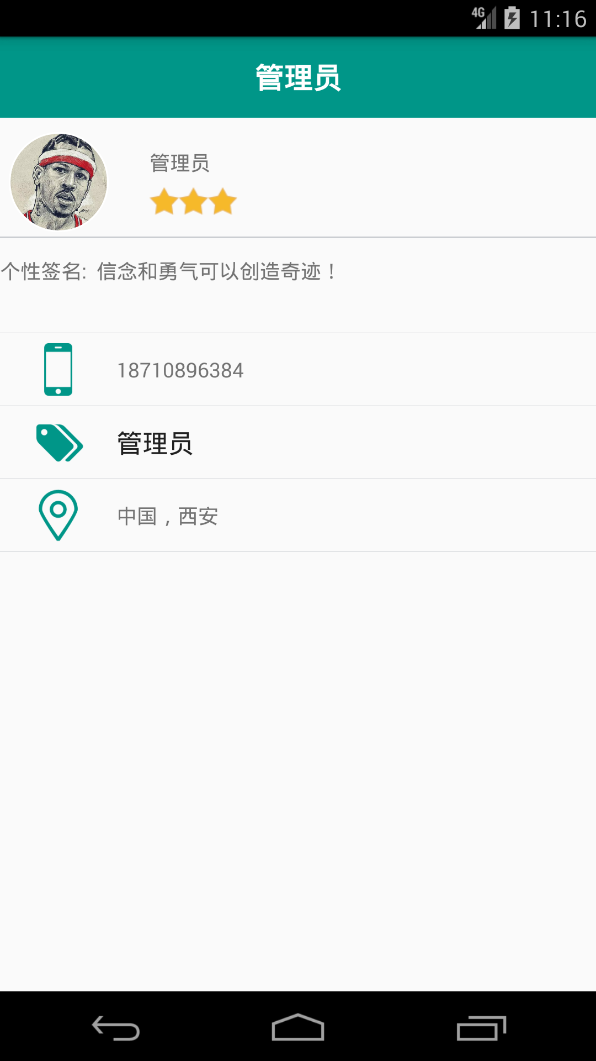 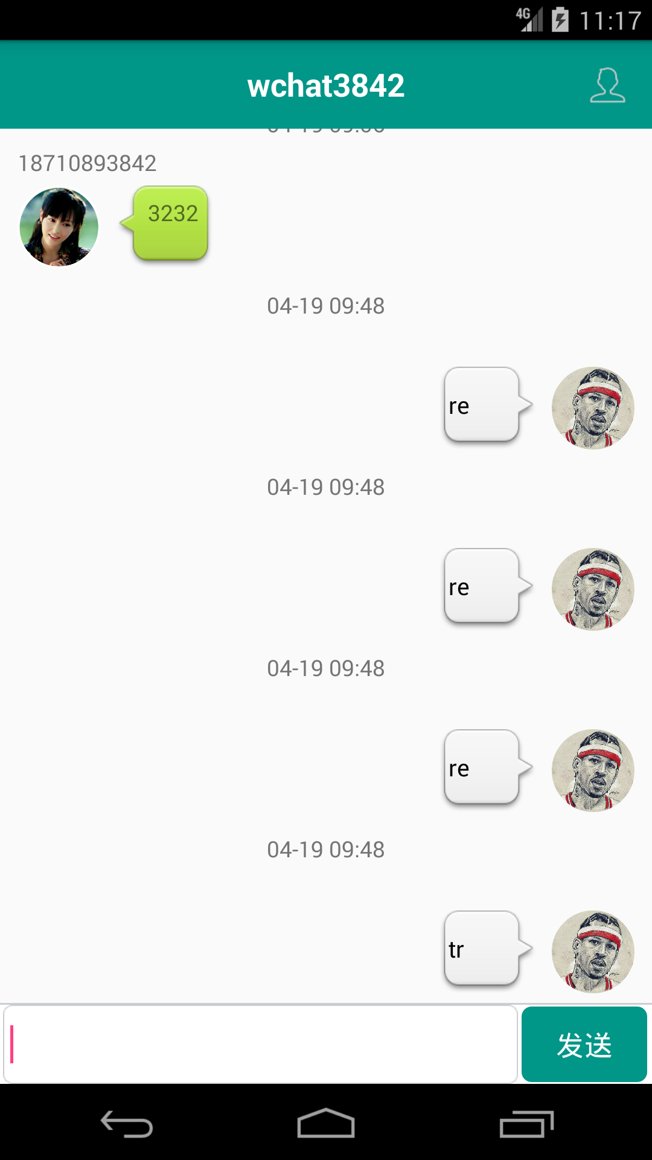

图 10 我的信息界面 图 11 聊天界面

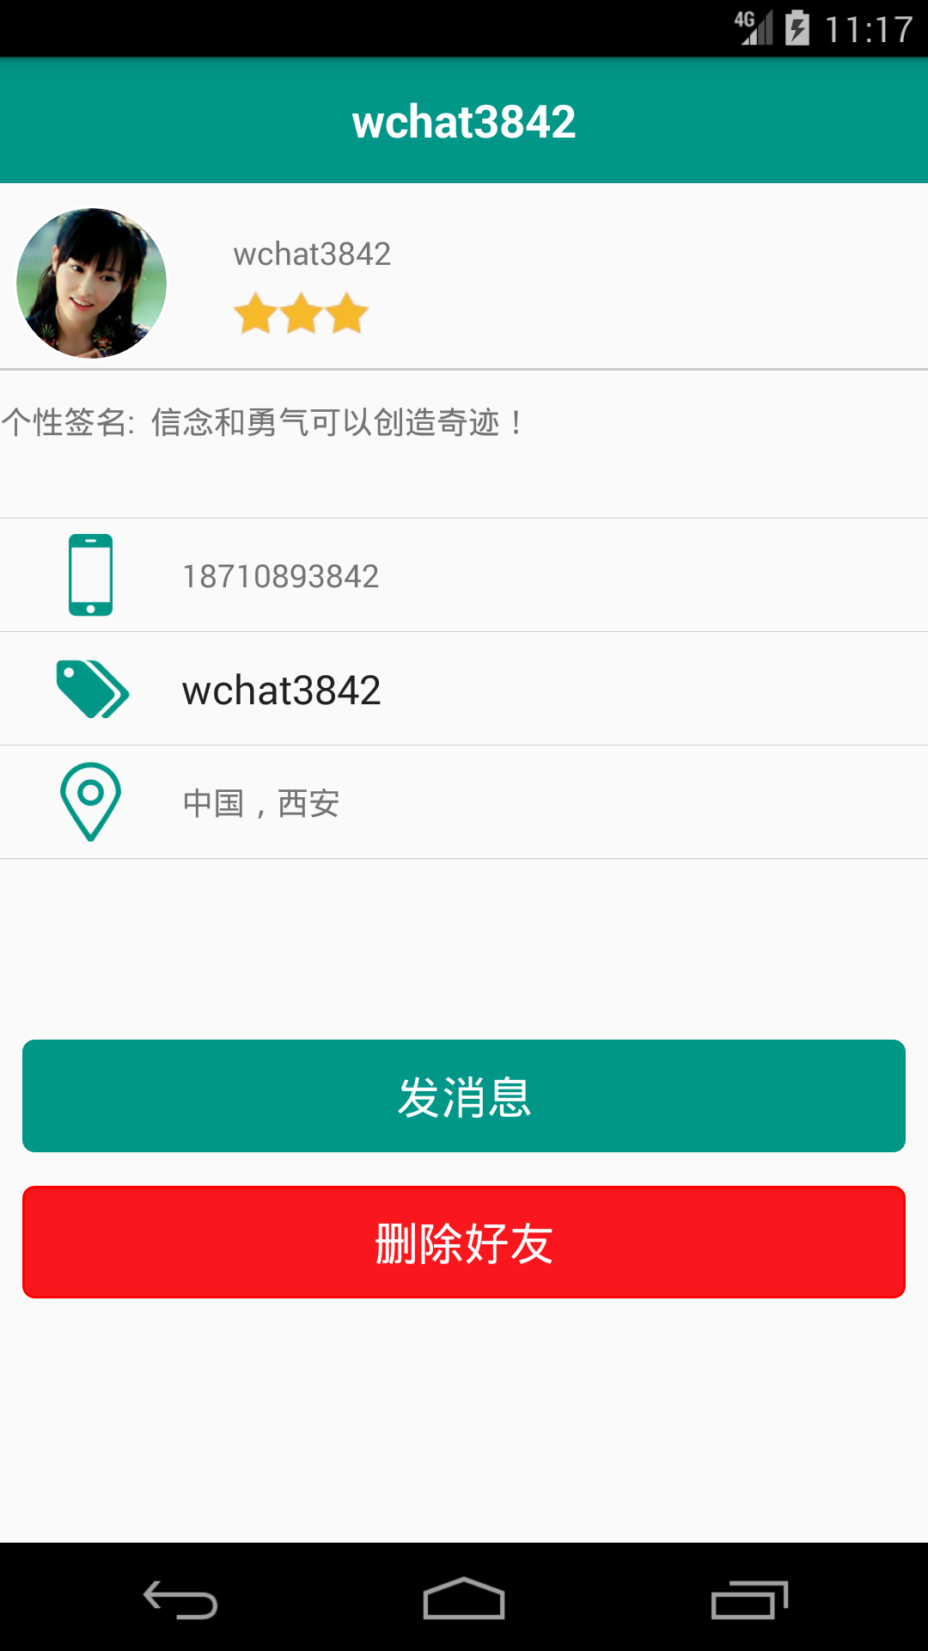

图 12 好友信息界面

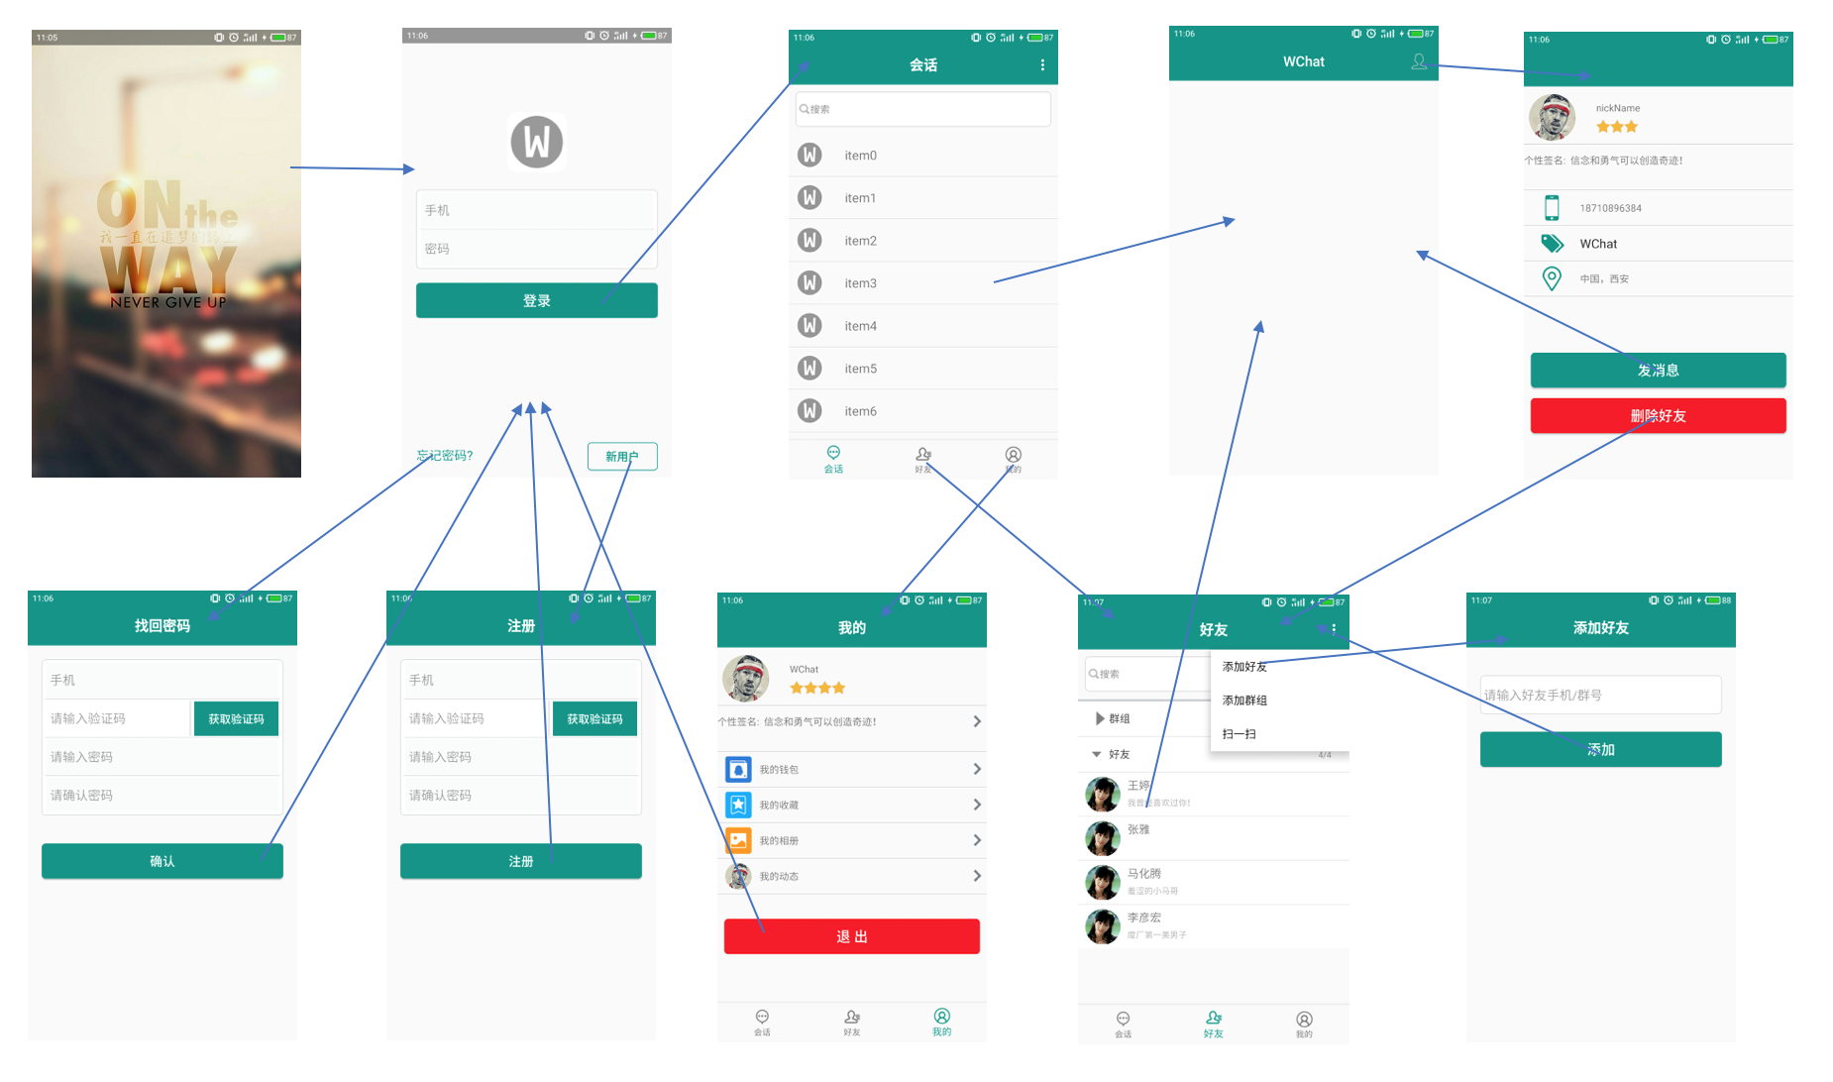

**图 13 界面操作跳转逻辑图**